|  |
| --- |
| C.I.C. Software GmbH |
| CIC OneWebServices |
| Version 1.8 |
| Stand [20.09.2016] |

|  |
| --- |
| C.I.C. Software GmbH  Bajuwarenring 12  82041 Oberhaching  Fon +49 89 63839 100  Fax +49 89 63839 101  Mail info@cic-software.de  www.cic-software.de |

Versionsangaben

|  |  |  |  |
| --- | --- | --- | --- |
| Autor | Version | Datum | Kommentar |
| Ralph Berger | 1.0 | 04.12.2012 |  |
| Ralph Berger | 1.1 | 12.03.2012 | Änderung Kap. 3.5 |
| Philipp Mager | 1.2 | 15.03.2012 | Exchange Web.config-Einstellungen hinzugefügt |
| Philipp Mager | 1.3 | 15.03.2012 | Kap. 5 hinzugefügt |
| Ralph Berger | 1.4 | 22.03.2013 | Kap. 6 hinzugefügt |
| Markus Brüderl | 1.5 | 20.10.2015 | Update Windows 2012 |
| Markus Brüderl | 1.6 | 29.06.2016 | Update für DevArt TNS_ADMIN |
| Markus Brüderl | 1.7 | 09.09.2016 | IIS Kompression Kap. 3.3.4 |
| Markus Brüderl | 1.8 | 20.09.2016 | IIS Autostart AppPool 3.3.1 |
|  |  |  |  |
|  |  |  |  |

Revisionsangaben

|  |  |  |
| --- | --- | --- |
| Revisor | Datum | Kommentar |
|  |  |  |
|  |  |  |
|  |  |  |
|  |  |  |
|  |  |  |
|  |  |  |
|  |  |  |
|  |  |  |
|  |  |  |

# Inhaltsübersicht

1 Inhaltsübersicht 2

2 Allgemeines 3

2.1 Dokumentenbeschreibung 3

2.2 Zielsetzung 3

3 Voraussetzungen 4

3.1 IIS Installation 4

3.1.1 Rollen und Features hinzufügen 4

3.2 Installation OneWebServices 7

3.3 IIS 8 Konfiguration 7

3.3.1 Konfiguration Anwendungspool / .Net - Start Anwendungspool 7

3.3.2 WebSite erstellen 11

3.3.3 SSL aktivieren 14

3.3.4 IIS Komprimierungsmodul aktivieren 16

3.4 Installationstest 20

4 Konfigurationseinstellungen web.config 20

4.1 ApplicationSettings 22

4.1.1 CAS Password-Service 24

4.2 Verbindungsart (Binding-Tag) 25

4.2.1 Aufbau eines binding Attributs 25

4.2.2 Aufbau des bindingConfiguration Attributs 27

4.2.3 Aufbau des contract Attributs 27

4.2.4 Aufbau des name Attributs 28

5 Konfigurationseinstellungen log4net.config 29

6 Konfigurationstest 30

8 Anhang 31

8.1 Datenbankanbindung - Fehlercodes 31

8.2 Fehlercodes und Abhilfe 34

# Allgemeines

## Dokumentenbeschreibung

Das vorliegende Dokument ist die Installationsanleitung der Webservices.

## Zielsetzung

Ziel dieses Dokumentes ist es, die Konfiguration der Webservices sowie sämtlicher dazu notwendigen Konfigurationseinstellungen zu beschreiben.

# Voraussetzungen

* Windows Server 2012 oder 2016
* IIS 8
* .NET Framework 4.5
* Oracle x64-Client (falls Devart-Direct Mode nicht erwünscht)
* SMTP Server mit Fax und SMS Gateway (für Notification Gateway)
* Zertifikate von Drittanbietern für Webservices

## IIS Installation

### Rollen und Features hinzufügen

Die OneWebServices nutzen den Devart Treiber, ggf. den Oracle x64-Client und den IIS 8 zum Ausführen der Web Services. Prüfen Sie die installierten Server Rollen und fügen Sie bei Bedarf die Rolle IIS hinzu. Starten Sie hierzu den Server Manager und klicken Sie auf Rollen hinzufügen.

Wählen Sie alle im folgenden Bild installierten Komponenten. Dies gilt für Windows 2012 und 2016.

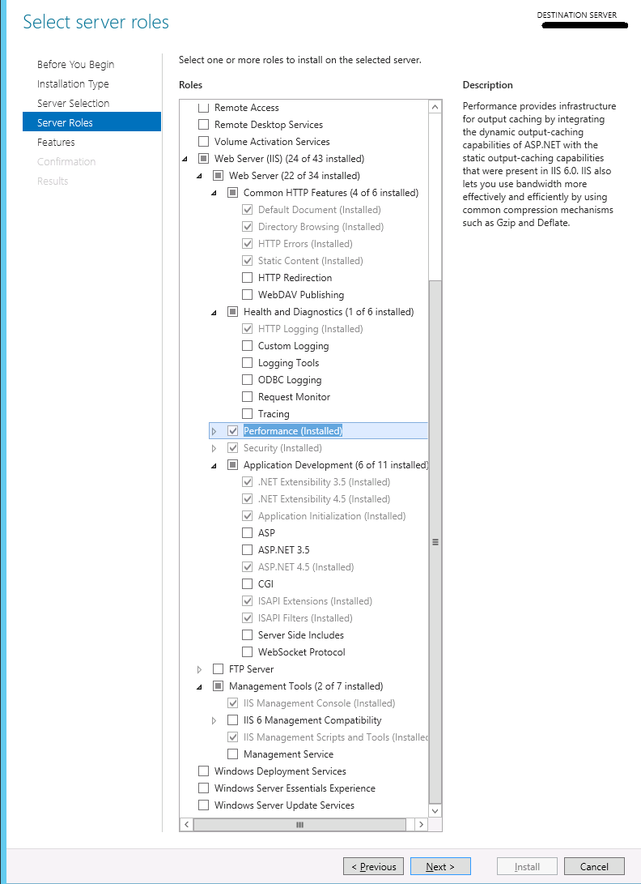

Wählen Sie auf der Features-Seite alle folgend ausgewählten Komponenten:

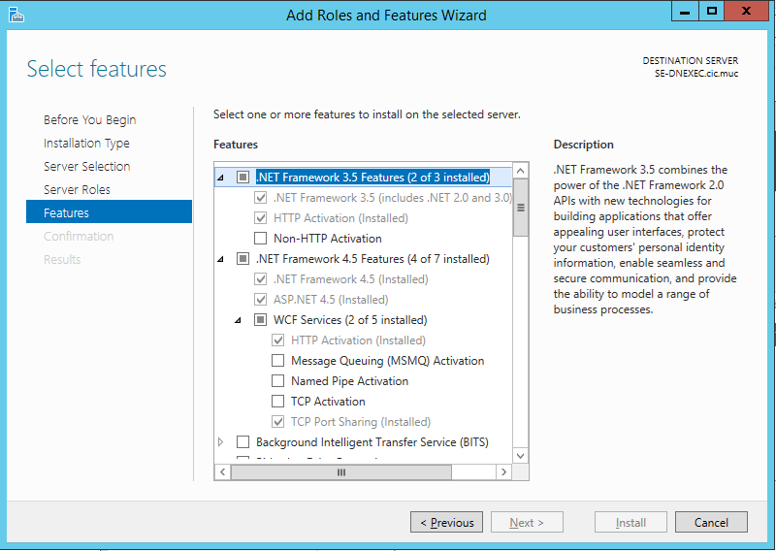

Weiterhin sind folgende Features des IIS zu aktivieren:

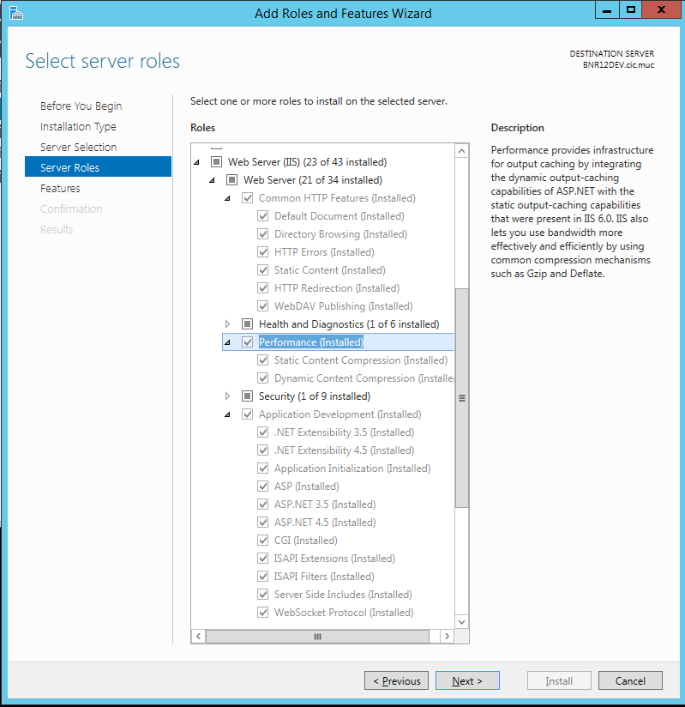

Beenden Sie den Wizard mit Next bis zur Installation.

## Installation OneWebServices

Kopieren Sie die von der CIC gelieferten WebServices vom Lieferverzeichnis OneWebServices nach **\Inetpub\wwwroot.**

## IIS 8 Konfiguration

### Konfiguration Anwendungspool / .Net - Start Anwendungspool

Starten Sie den IIS Manager per ServerManager -> Tools -> Internet Information Services Manager. Folgendes Fenster wird geöffnet:

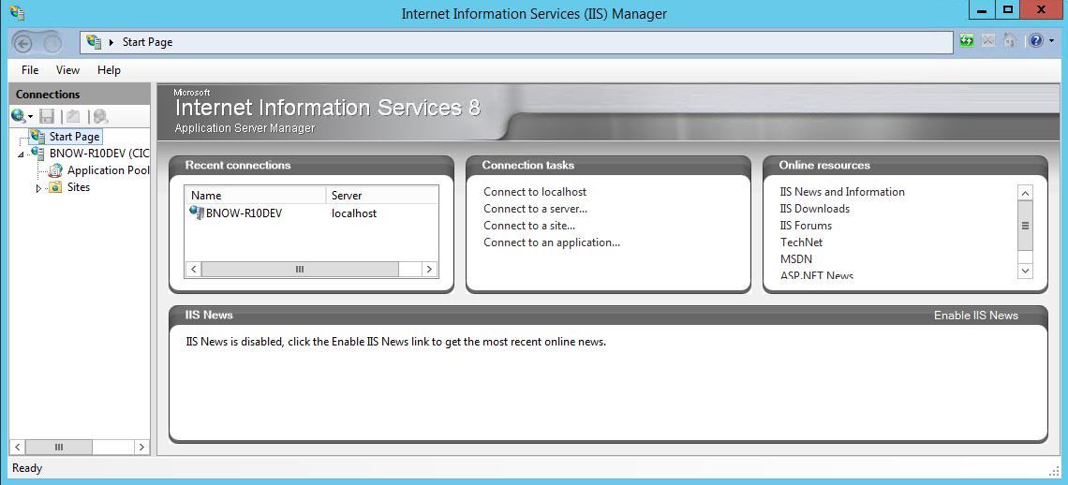

Klicken Sie im IIS Manager auf der linken Seite auf Application Pools und wählen sie DefaultAppPool. Folgendes Fenster wird geöffnet:

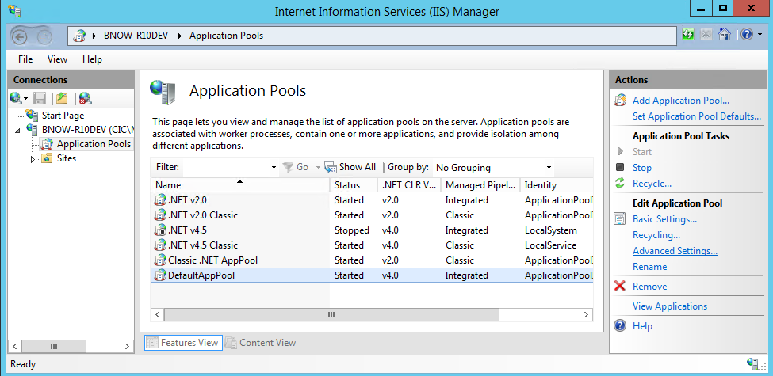

Wählen Sie **Advanced Settings…** beim von der Anwendung verwendeten Application Pool und ändern Sie die Einstellungen wie folgt:

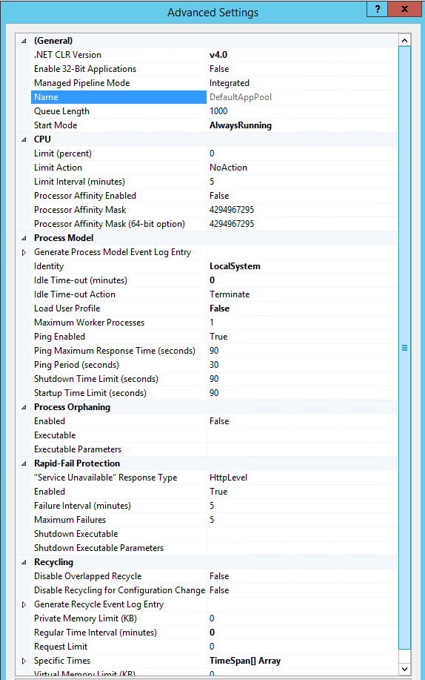

Wichtig sind insbesonders folgende Einstellungen:

* Identity: **LocalSystem**
  + Andersartige Einstellungen führen hier zu Fehlern wie „Could not establish secure channel for SSL/TLS with authority“ wenn bei einem endpointBehavior als storeLocation LocalMachine angegeben ist.
  + Andere Einstellungen führen dazu, dass bei Verwendung des TNS_ADMIN-Ordners für den Oracle-Client kein Zugriff auf die Datei tnsnames.ora möglich ist und ein Fehler ORA-12504 geliefert wird.
* Enable 32-Bit: false
* Start Mode: AlwaysRunning
* Idle-Timeout: 0
* Recycling/Regular Time Interval: 0

Wählen Sie **Basic Settings**… beim von der Anwendung verwendeten Application Pool

Wichtig ist hier die Einstellung **„Start application pool immediately“.**

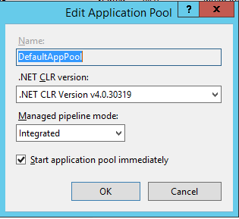

### WebSite erstellen

Im IIS-Manager links Sites->DefaultWebSite öffnen und den Ordner OneWebServices selektieren. Per Rechtsklick auf den Eintrag OneWebServices klicken um das Kontext Menü zu öffnen.

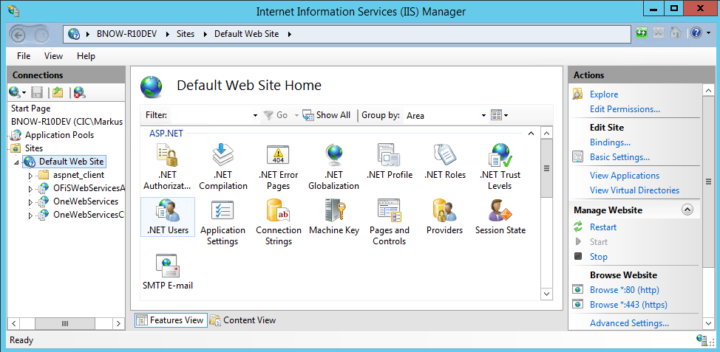

Wählen Sie dann die Option in Anwendung konvertieren (Convert to Application). Folgender Dialog wird geöffnet:

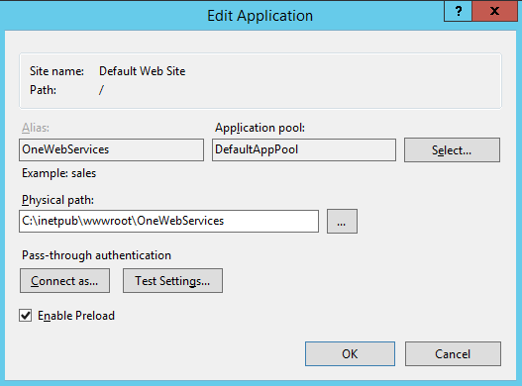

Hier muss lediglich der Haken bei **Enable Preload** gesetzt werden um die Anwendung beim Start des Servers sofort zu starten. Bestätigen Sie den Dialog mit OK.

Im IIS wird die neue Anwendung dann unterhalb des Knotens Default Web Seite angezeigt.

### SSL aktivieren

Sollen die Webservices nur über SSL erreichbar sein, so wählen Sie SSL Settings:

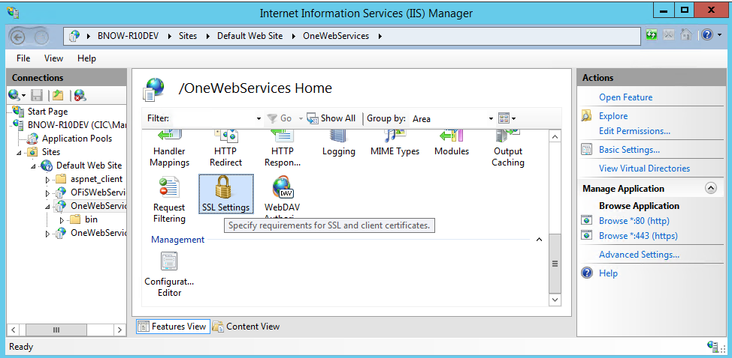

Dort wählen Sie Require SSL und Ignore:

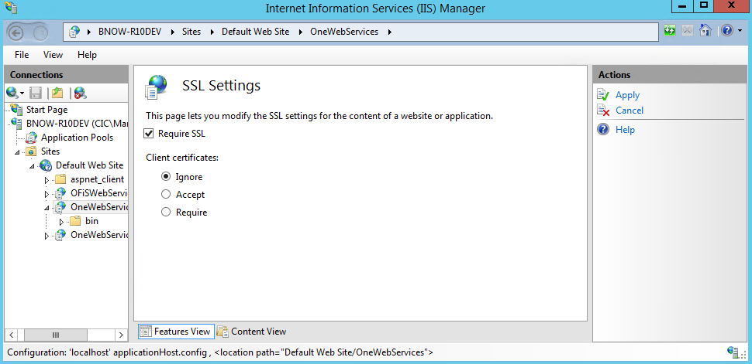

In den OneWebservices in web.config sind folgende Einstellungen vorzunehmen:

* Im Abschnitt <services/> alle Vorkommen von mexHttpBindung durch mexHttpsBinding ersetzen.
* Im Abschnitt <services/> alle Vorkommen von myWsHttpBinding durch myWsHttpsBinding ersetzen.
* Sicherstellen, daß ein Binding name myWsHttpsBinding im Abschnitt <bindings><wsHttpBinding> existiert:

<binding name="myWsHttpsBinding" maxReceivedMessageSize="2147483647">

<readerQuotas maxDepth="73400320" maxStringContentLength="2147483647"

maxArrayLength="2147483647" maxBytesPerRead="2147483647" maxNameTableCharCount="2147483647" />

<security mode="Transport">

<transport clientCredentialType="None" />

</security>

</binding>

* Im Abschnitt <serviceHeaviors><behavior name="Cic.One.Web.Service.ServiceBehavior">

auf <serviceMetadata httpGetEnabled="false" httpsGetEnabled="true"/> umstellen.

### IIS Komprimierungsmodul aktivieren

Diese Einstellung ermöglicht einen signifikanten Geschwindigkeitszuwachs durch Komprimierung der zwischen WebServices und Tomcat übermittelten SOAP-Nachrichten.

#### Modul aktivieren

Zuerst ist sicherzustellen, daß das Dynamic Content Compression Modul am Server installiert ist. Üblicherweise ist dieses Modul bereits installiert und für alle Dienste automatisch aktiviert. In diesem Fall kann dieser Abschnitt übersprungen werden.

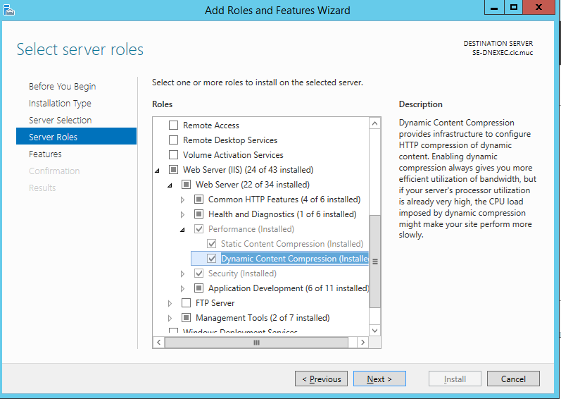

Es gibt nun im IIS-Manager auf jedem Knoten (Servername, Default Web Site, konkrete Web-Application wie OneWebServices) eine neue Einstellung Compression:

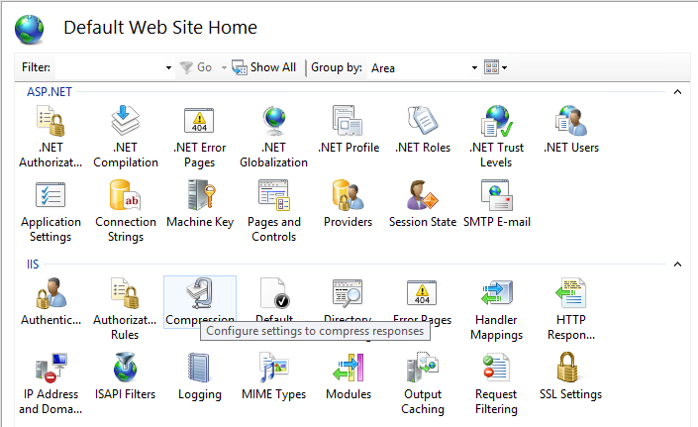

Hier ist sicherzustellen, daß alle Einstellungen aktiviert sind:

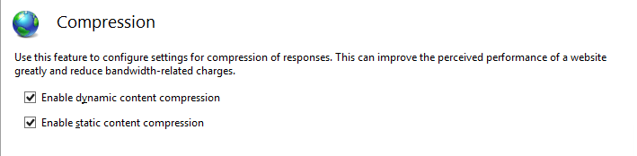

#### Komprimierung von SOAP/XML aktivieren

Im IISManager am Server-Knoten ist im Abschnitt Management der Configuration-Editor zu starten:

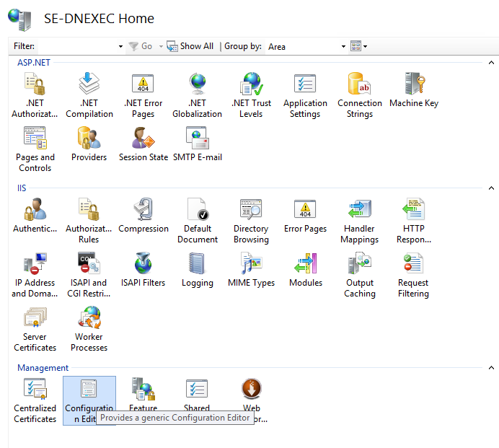

Im Configuration-Editor sind die Einstellungen für

* dynamicCompressionBufferLimit -> 2048512
* dynamicCompressionEnableCpuUsage -> 20
* dynamicTypes -> Eintrag für application/*

wie folgt anzupassen:

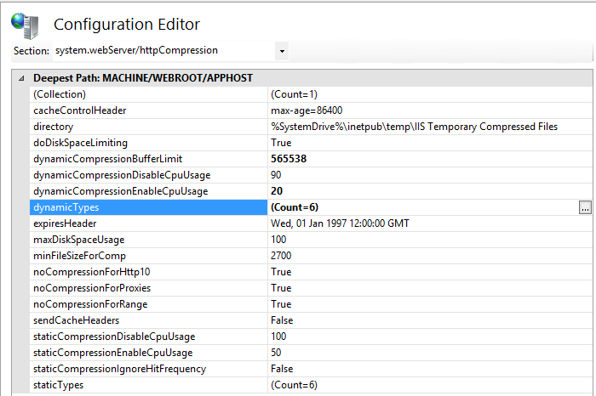

Bei DynamicTypes ist folgender Eintrag hinzuzufügen:

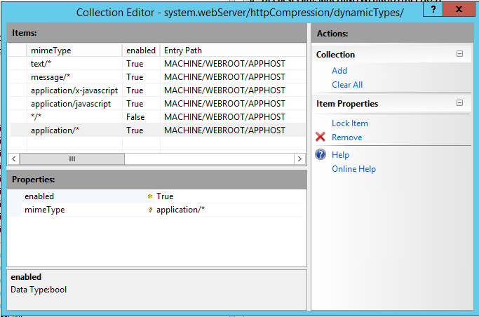

Nach Änderung dieser Einstellungen ist im übergeordneten Dialog Apply zu drücken und der IIS neuzustarten.

## Installationstest

Unser Server kann auf das Internet zugreifen, befindet sich in einer Domäne und der IIS ist mit den benötigten Features installiert. Prüfen Sie die erfolgreiche Installation des IIS per Aufruf der Seite <http://localhost/> bzw. <https://localhost> (wenn SSL aktiviert wurde) in Ihrem Browser:

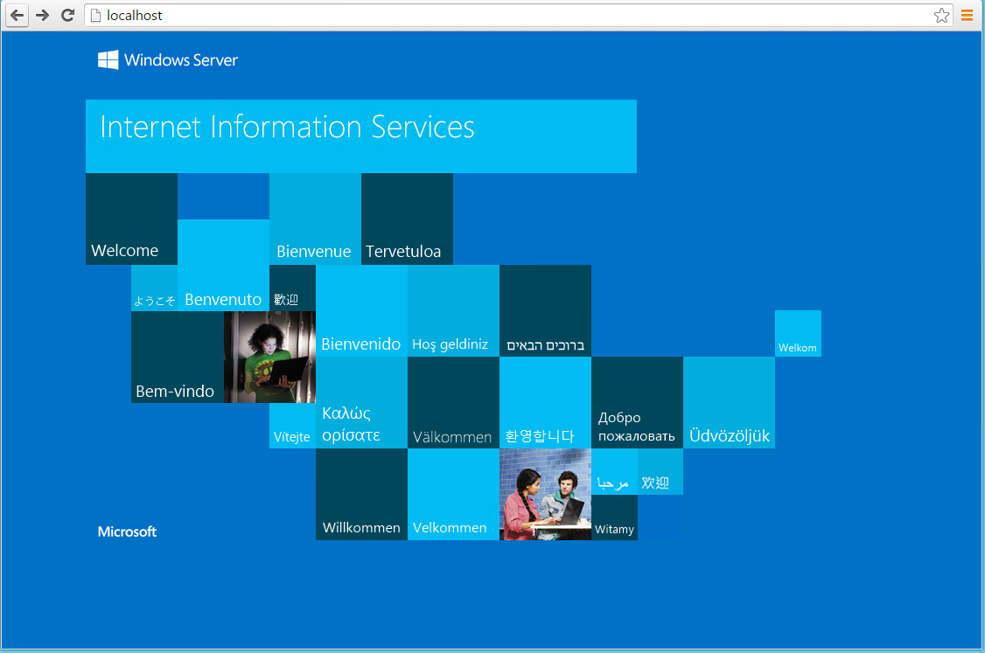

# Konfigurationseinstellungen web.config

Die erforderlichen Konfigurationseinstellungen sind in der Datei web.config vorzunehmen. Diese finden Sie bei einer Standardkonfiguration auf Ihrem Server unter C:\Inetpub\wwwroot\OneWebServices. Weitere Informationen zur Dienstmodellen und Service Konfigurationen beschreibt Microsoft unter:

<http://msdn.microsoft.com/de-de/library/ms733086.aspx>

Schematischer Aufbau einer web.config Datei:

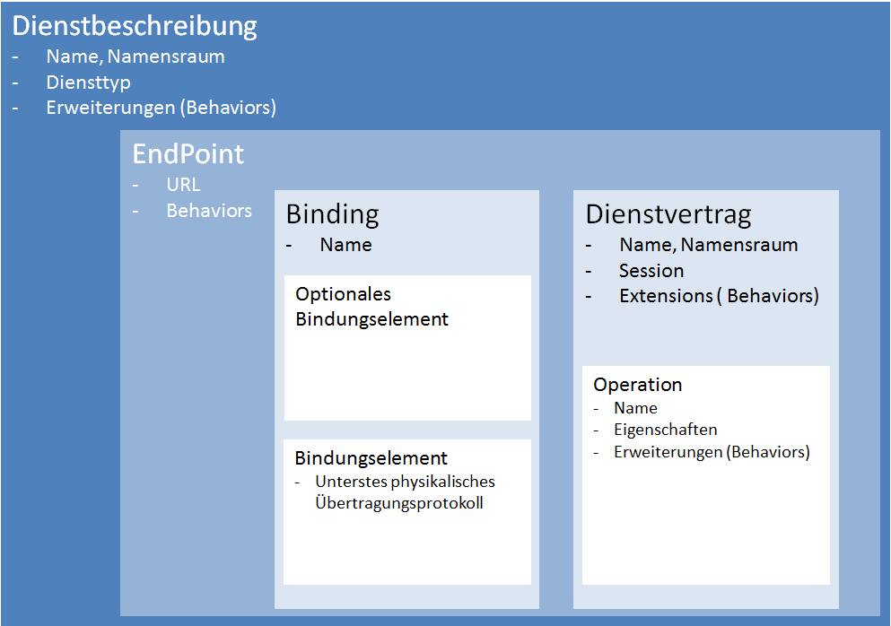

## ApplicationSettings

Im Abschnitt ApplicationSettings werden die grundlegenden Datenbank- und Servereinstellungen vorgenommen:

<applicationSettings>

<Cic.OpenOne.Common.Properties.Config>

<!-- Wenn True, wird das DB-User-Passwort vom CIC Password-Server geholt. -->

<setting name="DynamicPassword" serializeAs="String">

<value>True</value>

</setting>

<!-- CIC Password Server adresse. -->

<setting name="CicPasswordServiceAddress" serializeAs="String">

<value>http://bnow-r10dev:13030/CASKernel/CASInfrastructure.svc</value>

</setting>

<!-- CIC Password Server Application Id für diese Anwendung. -->

<setting name="AppId" serializeAs="String">

<value>CICONE</value>

</setting>

<setting name="BOFactoryFactory" serializeAs="String">

<value>Cic.One.GateBANKNOW.BO.BOFactory</value>

</setting>

<setting name="SoapLoggingEnabled" serializeAs="String">

<value>True</value>

</setting>

<setting name="OpenLeaseConnectionStringDirect" serializeAs="String">

<value>True</value>

</setting>

<setting name="OpenLeaseConnectionStringServerName" serializeAs="String">

<value>CICDBS24</value>

</setting>

<setting name="OpenLeaseConnectionStringServerPort" serializeAs="String">

<value>1521</value>

</setting>

<setting name="OpenLeaseConnectionStringUserId" serializeAs="String">

<value>CIC</value>

</setting>

<setting name="OpenLeaseConnectionStringPassword" serializeAs="String">

<value>SKYE</value>

</setting>

<setting name="OpenLeaseConnectionStringPlainPassword" serializeAs="String">

<value>false</value>

</setting>

<setting name="DatasourceProviderName" serializeAs="String">

<value>Devart.Data.Oracle</value>

</setting>

<setting name="OpenLeaseConnectionStringOraClientHome" serializeAs="String">

<value></value>

</setting>

<setting name="OpenLeaseConnectionStringDataSource" serializeAs="String">

<value>BNR11DEV.CIC</value>

</setting>

<setting name="DBConnectionTimeout" serializeAs="String">

<value>50</value>

</setting>

<setting name="DBValidateConnection" serializeAs="String">

<value>false</value>

</setting>

<setting name="DBMinPoolSize" serializeAs="String">

<value>10</value>

</setting>

<setting name="DBMaxPoolSize" serializeAs="String">

<value>100</value>

</setting>

<setting name="DBStatementCacheSize" serializeAs="String">

<value>5</value>

</setting>

</Cic.OpenOne.Common.Properties.Config>

<CIC.ASS.Common.ASS>

<setting name="IndexPath" serializeAs="String">

<value>C:\temp\IndexBNR11DEV</value>

</setting>

<setting name="AutocompleteIndexPath" serializeAs="String">

<value>C:\temp\IndexBNR11DEV\Autocomplete</value>

</setting>

<setting name="IndexUpdateInterval" serializeAs="String">

<value>30000</value>

</setting>

<setting name="AutocompleteUpdateInterval" serializeAs="String">

<value>300000</value>

</setting>

</CIC.ASS.Common.ASS>

</applicationSettings>

Erklärung der Parameter:

|  |  |  |
| --- | --- | --- |
| Parameter | Beschreibung | Mögliche Werte |
| DynamicPassword | Legt fest, ob das DB-Passwort vom CAS Service geholt wird | True / False |
| CicPasswordServiceAddress | URL des CAS-Service | URL |
| AppId | Id dieser Anwendungen am CAS-Service | CICONE |
| OpenLeaseConnectionStringDataSource | Name der Datenbank (TNS-Listener service_name). Wird als service-Value im CAS Service verwendet! | z.B. BNR11DEV.CIC |
| OpenLeaseConnectionStringDirect | True: Direkte Verbindung ohne Oracle Client (mit Devart dotConnect)  False: Verbindung mit Oracle Client | True / False |
| OpenLeaseConnectionStringServerName | Datenbank-Servername | z.B. BNR11DEV |
| OpenLeaseConnectionStringSID | Oracle System Identifier (Zeilenanfang von TNS-Listener Eintrag). Wird nicht benutzt wenn DataSource angegeben ist! | z.B. BNR11DEV |
| OpenLeaseConnectionStringOraClientHome | Absoluter Pfad auf den Oracle x64 Client, falls DirectMode=False | Pfad auf Ora-Client |
| OpenLeaseConnectionStringServerPort | Port | z.B. 1521 |
| OpenLeaseConnectionStringUserID | UserID | z.B. cic |
| OpenLeaseConnectionStringPassword | DB-User Password |  |
| OpenLeaseConnectionStringPlainPassword | Wird Passwort verschlüsselt | True / False |
| DatasourceProviderName | Name des Oracle Treibers | z.b. Devart.Data.Oracle |
| DBConnectionTimeout | Wartezeit bis Timeout Error; | 15-60, Default 30 |
| DBValidateConnection | Vor der WS-Verbindung wird geprüft, ob Verbindung aufgebaut werden kann | True / False; Default False |
| DBMinPoolSize |  | Default 10 |
| DBMaxPoolSize |  | Default 100 |
| DBStatementCacheSize |  | Default 5 |
| PreSharedKeyType | Verschlüsselung für B2B/EAI | B2B /MA/TXT |
| PreSharedKeyPath | Store Location in Database | INTEROP/LOGINKONTEXT/PSKB2B |
| SoapLoggingEnabled | Logging von Soap Requests und Responses | True / False; Default False |
| IndexPath | Pfad zum Volltextsuchindex | Pfad auf vorhandenen Ordner |
| AutocompleteIndexPath | Pfad zum Autocomplete-Index | Pfad auf vorhandenen Ordner |
| IndexUpdateInterval | Intervall in ms für Aktualisierung des Volltextindex | 30000 |
| AutocompleteUpdateInterval | Intervall in ms für Aktualisierung des Volltextindex | 30000 |

### CAS Password-Service

Die Einstellungen am CAS Password-Service müssen für obiges-Beispiel wie folgt lauten:

<cicDatabaseAccess>

<autorizedDatabaseUsers>

<add user="CIC" password="xxx" service="BNR10DEV.CIC" />

</autorizedDatabaseUsers>

<autorizedApplications>

<add appid="CICONE" service="BNR10DEV.CIC"/>

</autorizedApplications>

</cicDatabaseAccess>

Dies bedeutet, daß am CAS als service der gleiche Wert wie in OpenLeaseConnectionStringDataSource, bei user der gleiche Wert wie in OpenLeaseConnectionStringUserID und bei appid der gleiche Wert wie in AppId der OneWebServices web.config eingestellt sein muss.

## Verbindungsart (Binding-Tag)

Im Abschnitt bindings wird die Verbindungsart beschrieben.

Im Binding-Tag werden die erforderlichen Zeichenfolgenattribute definiert, die den Typ der zu verwendenden Bindung angeben. Dieser muss einen registrierten Konfigurationsabschnitt aufweisen, da sonst nicht auf ihn verwiesen werden kann. Der Typ wird anhand des Abschnittsnamens registriert, nicht anhand des Typnamens der Bindung.

### Aufbau eines binding Attributs

|  |  |  |
| --- | --- | --- |
| Binding | Configuration Element | Description |
| [BasicHttpBinding](http://msdn.microsoft.com/en-us/library/system.servicemodel.basichttpbinding.aspx) | [<basicHttpBinding>](http://msdn.microsoft.com/en-us/library/ms731361.aspx) | A binding that is suitable for communicating with WS-Basic Profile conformant Web services, for example, ASP.NET Web services (ASMX)-based services. This binding uses HTTP as the transport and text/XML as the default message encoding. |
| [WSHttpBinding](http://msdn.microsoft.com/en-us/library/system.servicemodel.wshttpbinding.aspx) | [<wsHttpBinding>](http://msdn.microsoft.com/en-us/library/ms731299.aspx) | A secure and interoperable binding that is suitable for non-duplex service contracts. |
| [WSDualHttpBinding](http://msdn.microsoft.com/en-us/library/system.servicemodel.wsdualhttpbinding.aspx) | [<wsDualHttpBinding>](http://msdn.microsoft.com/en-us/library/ms731821.aspx) | A secure and interoperable binding that is suitable for duplex service contracts or communication through SOAP intermediaries. |
| [WSFederationHttpBinding](http://msdn.microsoft.com/en-us/library/system.servicemodel.wsfederationhttpbinding.aspx) | [<wsFederationHttpBinding>](http://msdn.microsoft.com/en-us/library/ms731374.aspx) | A secure and interoperable binding that supports the WS-Federation protocol that enables organizations that are in a federation to efficiently authenticate and authorize users. |
| [NetTcpBinding](http://msdn.microsoft.com/en-us/library/system.servicemodel.nettcpbinding.aspx) | [<netTcpBinding>](http://msdn.microsoft.com/en-us/library/ms731343.aspx) | A secure and optimized binding suitable for cross-machine communication between WCF applications. |
| [NetNamedPipeBinding](http://msdn.microsoft.com/en-us/library/system.servicemodel.netnamedpipebinding.aspx) | [<netNamedPipeBinding>](http://msdn.microsoft.com/en-us/library/ms731291.aspx) | A secure, reliable, optimized binding that is suitable for on-machine communication between WCF applications. |
| [NetMsmqBinding](http://msdn.microsoft.com/en-us/library/system.servicemodel.netmsmqbinding.aspx) | [<netMsmqBinding>](http://msdn.microsoft.com/en-us/library/ms731380.aspx) | A queued binding that is suitable for cross-machine communication between WCF applications. |
| [NetPeerTcpBinding](http://msdn.microsoft.com/en-us/library/system.servicemodel.netpeertcpbinding.aspx) | [<netPeerTcpBinding>](http://msdn.microsoft.com/en-us/library/ms731318.aspx) | A binding that enables secure, multiple machine communication. |
| [MsmqIntegrationBinding](http://msdn.microsoft.com/en-us/library/system.servicemodel.msmqintegration.msmqintegrationbinding.aspx) | [<msmqIntegrationBinding>](http://msdn.microsoft.com/en-us/library/ms731792.aspx) | A binding that is suitable for cross-machine communication between a WCF application and existing Message Queuing applications. |
| [BasicHttpContextBinding](http://msdn.microsoft.com/en-us/library/system.servicemodel.basichttpcontextbinding.aspx) | [<basicHttpContextBinding>](http://msdn.microsoft.com/en-us/library/bb924439.aspx) | A binding that is suitable for communicating with WS-Basic Profile conformant Web services that enables HTTP cookies to be used to exchange context. |
| [NetTcpContextBinding](http://msdn.microsoft.com/en-us/library/system.servicemodel.nettcpcontextbinding.aspx) | [<netTcpContextBinding>](http://msdn.microsoft.com/en-us/library/bb924421.aspx) | A secure and optimized binding suitable for cross-machine communication between WCF applications that enables SOAP headers to be used to exchange context. |
| [WebHttpBinding](http://msdn.microsoft.com/en-us/library/system.servicemodel.webhttpbinding.aspx) | [<webHttpBinding>](http://msdn.microsoft.com/en-us/library/bb412176.aspx) | A binding used to configure endpoints for WCF Web services that are exposed through HTTP requests instead of SOAP messages. |
| [WSHttpContextBinding](http://msdn.microsoft.com/en-us/library/system.servicemodel.wshttpcontextbinding.aspx) | [<wsHttpContextBinding>](http://msdn.microsoft.com/en-us/library/bb924423.aspx) | A secure and interoperable binding that is suitable for non-duplex service contracts that enables SOAP headers to be used to exchange context. |

### Aufbau des bindingConfiguration Attributs

Das binding Configuration Attribut verweist auf das Binding Element in dem die erweiterte Konfiguration vorgenommen wird.

Müssen die Standardwerte einer Bindung geändert werden, kann dies geschehen, indem das entsprechende **binding**-Element im **bindings**-Element konfiguriert wird. Diesem Attribut sollte derselbe Wert zugewiesen werden, wie dem **name**-Attribut des **binding**-Elements, das verwendet wird, um die Standardwerte zu ändern. Wenn kein Name angegeben wird oder kein **bindingConfiguration** in der Bindung festgelegt ist, wird die Standardbindung des Bindungstyp im Endpunkt verwendet.

Der Wert ist eine Zeichenfolge, die den Namen der Bindung enthält, die beim Instanziieren des Endpunkts verwendet werden soll. Der Name der Bindung muss sich bei der Endpunktdefinition im Gültigkeitsbereich befinden. Der Standardwert ist eine leere Zeichenfolge.

Dieses Attribut wird zusammen mit **binding** zum Verweisen auf eine spezifische Bindungskonfiguration in der Konfigurationsdatei verwendet. Legen Sie dieses Attribut fest, wenn Sie eine benutzerdefinierte Bindung verwenden möchten. Andernfalls wird unter Umständen eine Ausnahme ausgelöst.

Weitere Informationen unter: <http://msdn.microsoft.com/de-de/library/ms731320.aspx>

### Aufbau des contract Attributs

Das Contract Attribut gibt die Schnittstelle an, die den Vertrag definiert. Das ist die Schnittstelle, die im CLR-Typ (Common Language Runtime) implementiert ist, der vom **name**-Attribut des **service**-Elements angegeben wird.

Der Wert ist eine Zeichenfolge, die angibt, welche Verträge von diesem Endpunkt verfügbar gemacht werden. Die Assembly muss den Vertragstyp implementieren. Wenn eine Dienstimplementierung einen einzelnen Vertragstyp implementiert, kann diese Eigenschaft ausgelassen werden. Der Standardwert ist eine leere Zeichenfolge.

Weitere Informationen unter: <http://msdn.microsoft.com/de-de/library/ms731320.aspx>

### Aufbau des name Attributs

Das Name ist ein Optionales Attribut. Es ist eine Zeichenfolge, die den Namen des Dienstendpunkts angibt. Der Standardwert ist die Verkettung des Bindungsnamen und des Vertragsbeschreibungsnamens. Dienste haben möglicherweise mehrere Endpunkte, sodass das **name**-Attribut des Endpunkts sich vom Namen des Diensts unterscheidet.

Weitere Informationen unter: <http://msdn.microsoft.com/de-de/library/ms731320.aspx>

# Konfigurationseinstellungen log4net.config

Die erforderlichen Loggingeinstellungen sind in der Datei log4net.config vorzunehmen. Diese finden Sie bei einer Standardkonfiguration auf Ihrem Server unter C:\Inetpub\wwwroot\OneWebServices.

Diese Datei kann im laufenden Betrieb geändert werden und wird nach dem Abspeichern sofort mit der geänderten Konfiguration aktiv. Dies ist insbesondere bei auftretenden Problemen im Produktivbetrieb wichtig, um das Loglevel kurzfristig auf DEBUG zu setzen.

<?xml version="1.0" encoding="utf-8" ?>

<log4net>

<appender name="LogFileAppender" type="log4net.Appender.RollingFileAppender" >

<param name="AppendToFile" value="true" />

<param name="RollingStyle" value="Size" />

<param name="MaxSizeRollBackups" value="10" />

<param name="MaximumFileSize" value="1024KB" />

<param name="StaticLogFileName" value="true" />

<file type="log4net.Util.PatternString" value="c:\temp\onewebservices-[%processid].log" />

<layout type="log4net.Layout.PatternLayout">

<param name="Header" value="&#13;&#10;Started Logging&#13;&#10;"/>

<param name="Footer" value="Logging stopped&#13;&#10;"/>

<param name="ConversionPattern" value="%n%d [%t] %-5p %c [%x]- %m%n" />

</layout>

<filter type="log4net.Filter.LevelRangeFilter">

<param name="LevelMin" value="DEBUG" />

<param name="LevelMax" value="FATAL" />

</filter>

</appender>

<root>

<!-- OFF, FATAL, ERROR, WARN, DEBUG, INFO, ALL -->

<level value="DEBUG" />

<appender-ref ref="LogFileAppender" />

</root>

</log4net>

|  |  |  |
| --- | --- | --- |
| Parameter | Beschreibung | Mögliche Werte |
| MaximumFileSize | Maximalgröße einer Logdatei | 1024KB |
| <file value | Pfad zur Logdatei. Muss vom IIS-Benutzer beschreibbar und der Ordner vorhanden sein. | c:\temp\one.log |
| <level value | Loglevel, eines aus OFF, FATAL, ERROR, WARN, DEBUG, INFO, ALL | DEBUG |

# Konfigurationstest

Rufen Sie folgende URL auf und überprüfen sie ob die Seite http://<servername>/OneWebServices/ angezeigt wird:

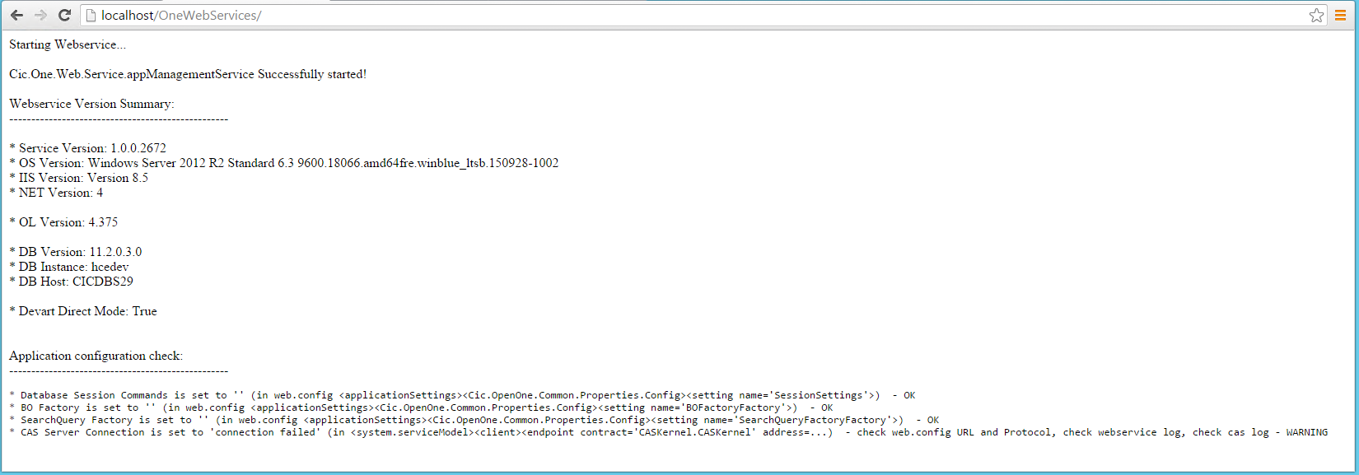Es wird dann ein genereller Einstellungstest der Anwendung durchgeführt und angezeigt.

Prüfen Sie danach, ob die URL http://<servername>/OneWebServices/appManagementService.svc erreichbar ist:

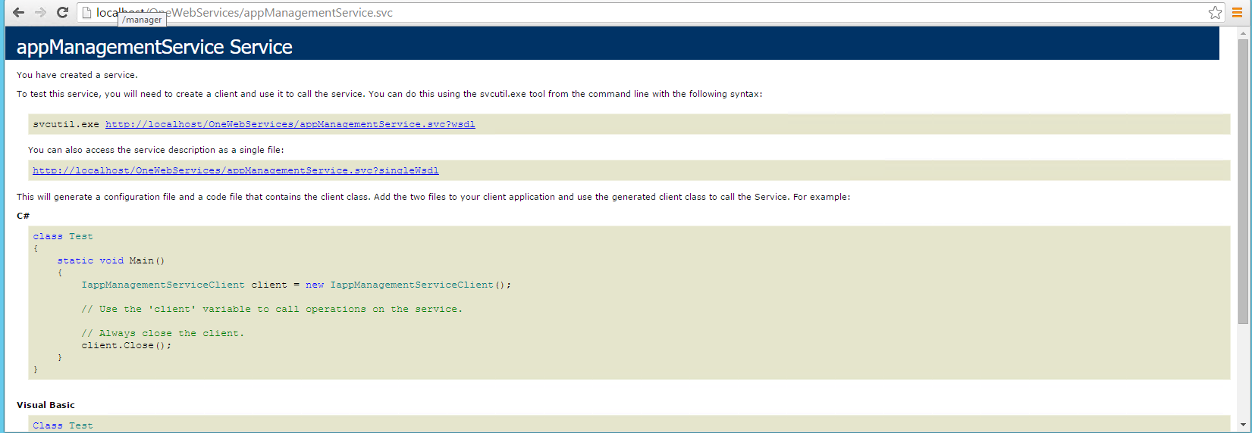

# Anhang

## Datenbankanbindung - Fehlercodes

Verbindungsfehler mit der DB werden im Logfile abgespeichert ( vgl. 7.2 ). Die einfachste Möglichkeit die Funktion der WebServices zu prüfen ist der Aufruf der Login Seite des B2B per <http://localhost:8080/One/login.xhtml> :

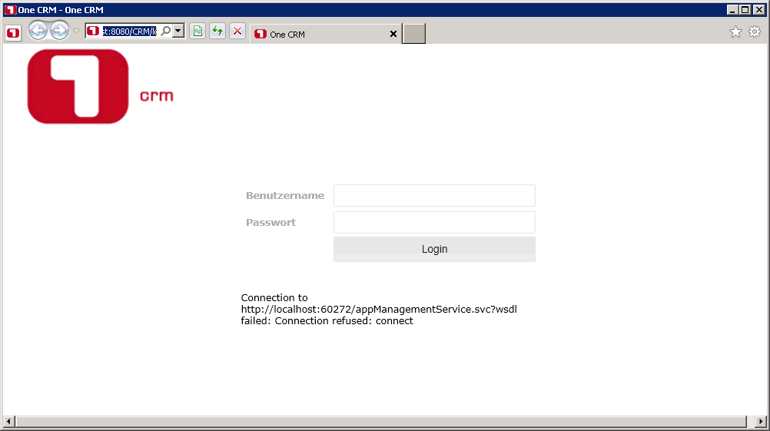

Der Aufruf der OneWebServices wird im im Log File protokolliert. Das Log File wird im Verzeichnis angelegt, das in der log4net.config eingetragen ist.

Aufstellung typischer Konfigurationsfehler

|  |  |
| --- | --- |
| **Fehlermeldung** | System.Data.EntityException: The underlying provider failed on Open. --->  Devart.Data.Oracle.OracleException: ORA-12154: TNS:could not resolve the connect identifier  specified  System.Data.EntityException: Fehler beim zugrunde liegenden Anbieter auf Open. --->  Devart.Data.Oracle.OracleException: ORA-12514: TNS: Listener kann in Connect-Deskriptor  angegebenen Service aktuell nicht auflösen |
| **Ursache** | Falscher TNS-Name bei DataSource oder  falscher HOST in tnsname oder  TNS-Name nicht in tnsnames.ora |
| **Abhilfe** | * tnsnames.ora korrigieren/validieren, ggf. mit tnsping die gewünschte Verbindung testen * Überprüfen des web.config-Eintrags   <setting name="OpenLeaseConnectionStringDataSource" serializeAs="String">  <value>bnr11dev.CIC</value>  </setting>  Der value stammt aus der tnsnames.ora von service_name=XY |

|  |  |
| --- | --- |
| **Fehlermeldung** | System.Data.EntityException: The underlying provider failed on Open. --->  Devart.Data.Oracle.OracleException: Can not find Oracle home. |
| **Ursache** | Falsches Oracle-Client Home |
| **Abhilfe** | * Überprüfen des web.config-Eintrags   <setting name="OpenLeaseConnectionStringOraClientHome" serializeAs="String">  <value>OraClient12Home1</value>  </setting>  Der value stammt aus der Registry von  LOCAL_MACHINE/SOFTWARE/oracle/KEY_xy/ORACLE_HOME |

|  |  |
| --- | --- |
| **Fehlermeldung** | System.Data.EntityException: The underlying provider failed on Open. --->  Devart.Data.Oracle.OracleException: ORA-12514: TNS:listener does not currently know of  service requested in connect descriptor |
| **Ursache** | Falscher SERVICE_NAME in tnsnames.ora |
| **Abhilfe** | * tnsnames.ora korrigieren/validieren, ggf. mit tnsping die gewünschte Verbindung testen * Überprüfen des web.config-Eintrags   <setting name="OpenLeaseConnectionStringDataSource" serializeAs="String">  <value>bnr11dev.CIC</value>  </setting>  Der value stammt aus der tnsnames.ora von service_name=XY |

|  |  |
| --- | --- |
| **Fehlermeldung** | System.Data.EntityException: The underlying provider failed on Open. --->  Devart.Data.Oracle.OracleException: Can not find Oracle home. |
| **Ursache** | Host im TNS falsch oder  Doppelter Eintrag in tnsnames mit gleichem SERVICE_NAME |
| **Abhilfe** | * tnsnames.ora korrigieren/validieren, ggf. mit tnsping die gewünschte Verbindung testen. Wahrscheinlich falsche host= -Angabe * tnsnames.ora auf doppelte Einträge für service_name prüfen |

|  |  |
| --- | --- |
| **Fehlermeldung** | System.Data.EntityException: The underlying provider failed on Open. --->  Devart.Data.Oracle.OracleException: Server did not respond within the specified timeout interval |
| **Ursache** | Falscher Port in TNSNames oder  Falscher Port in OpenLeaseConnectionStringServerPort  bei Direct = True |
| **Abhilfe** | * tnsnames.ora korrigieren/validieren, ggf. mit tnsping die gewünschte Verbindung testen. Wahrscheinlich falsche port= -Angabe * Überprüfen des web.config-Eintrags   <setting name="OpenLeaseConnectionStringServerPort" serializeAs="String">  <value>1521</value>  </setting> |

|  |  |
| --- | --- |
| **Fehlermeldung** | System.Data.EntityException: The underlying provider failed on Open. --->  Devart.Data.Oracle.OracleException: NET: Invalid SID  System.Data.EntityException: Fehler beim zugrunde liegenden Anbieter auf Open. --->  Devart.Data.Oracle.OracleException: NET: Invalid SID |
| **Ursache** | Falscher OpenLeaseConnectionStringServerName oder  Falsche OpenLeaseConnectionStringSID  Bei Direct= True |
| **Abhilfe** | * Überprüfen des web.config-Eintrags   <setting name="OpenLeaseConnectionStringDataSource" serializeAs="String">  <value> bnr11dev.CIC</value>  </setting>  oder  <setting name="OpenLeaseConnectionStringSID" serializeAs="String">  <value>bnr11dev </value>  </setting> |

|  |  |
| --- | --- |
| **Fehlermeldung** | ORA-12504 [: TNS:listener was not given the SERVICE_NAME in CONNECT_DATA](http://www.dbasupport.com/forums/showthread.php?61511-ORA-12504-TNS-listener-was-not-given-the-SERVICE_NAME-in-CONNECT_DATA) |
| **Ursache** | tnsnames.ora wurde im Oracle-Client-Ordner nicht gefunden |
| **Abhilfe** | * Sicherstellen, daß der Webservice Applikation-Pool unter Identity LocalSystem läuft. * Überprüfen des web.config-Eintrags   <setting name="OpenLeaseConnectionStringOraClientHome" serializeAs="String">  <value>OraClient12Home1</value>  </setting>  Der value stammt aus der Registry von  LOCAL_MACHINE/SOFTWARE/oracle/ KEY_xy/ORACLE_HOME   * Sicherstellen, daß im Oracle-Client-Ordner (z.B. C:\local\Oracle\clients\121_64\network\admin) die tnsnames.ora-Datei mit dem Konfigurierten TNS-Listener liegt. * Damit die neue Umgebungsvariable TNS_ADMIN, bei der die tnsnames.ora in einem anderen Ordner abgelegt werden kann, funktioniert, muss die ApplicationPool-Identity, unter dem der Webservice läuft, mit LocalSystem angegeben werden! Weiterhin muss die tnsnames.ora-Datei unter dem im Environment angegebenen Pfad liegen und vom System lesbar sein. |

## IIS automatisch hochfahren

Normalerweise startet IIS beim Start des Betriebssystems mit den Einstellungen von 3.3.2 Website erstellen den Pool und die Anwendung automatisch.

Es gibt jedoch Situationen wie ein Hot-Deployment oder evtl. einen Virenscanner, welche die Webanwendung ungeplant beenden und dazu führen, daß der nächste Zugriff auf die Anwendung zu lange dauert. Mit Hilfe eines geplanten Tasks kann zu einer bestimmten Uhrzeit die Anwendung hochgefahren werden. Folgende Kommandozeile ist in einer Admin-Console auszuführen. Die gelben Angaben von URL + Uhrzeit sind anzpassen:

schtasks /create /tn "BOSLauncher" /tr "powershell -ExecutionPolicy unrestricted -Command \"(New-Object Net.WebClient).DownloadString(\\\"http://localhost/OFiSWebServicesB2B/Default.aspx\\\")\"" /sc DAILY /st 05:00:00 /ru System

Der Task kann dann im Task Scheduler noch angepasst oder getestet (“Run”) werden:

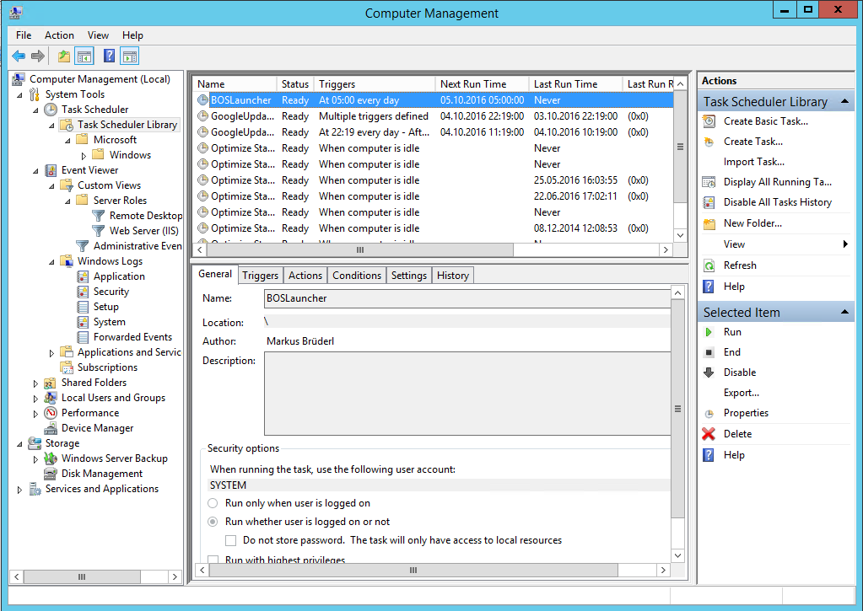

## Fehlercodes und Abhilfe

|  |  |
| --- | --- |
| **Fehlermeldung** | Evaluierung fehlgeschlagen: The server sent HTTP status code 413: Request Entity Too Large |
| **Ursache** | Message zum IIS hat die Maximalgröße überschritten |
| **Abhilfe** | * In windows\system32\inetsrv\onfig\applicationHost.config:   <location path="Default Web Site/OfisWebServicesB2B">  <system.webServer>  <security>  <access sslFlags="Ssl" />  </security>  <serverRuntime uploadReadAheadSize="2147483647" />  </system.webServer>  </location>   * Im verwendeten Binding aller service-Endpunkte die max-Größen festlegen:   <binding name="myWsHttpsBinding" closeTimeout="00:01:00" openTimeout="00:01:00" receiveTimeout="00:10:00" sendTimeout="00:01:00" allowCookies="false" bypassProxyOnLocal="false" hostNameComparisonMode="StrongWildcard" maxBufferPoolSize="2147483647" maxReceivedMessageSize="2147483647" messageEncoding="Text" textEncoding="utf-8" useDefaultWebProxy="true">  <readerQuotas maxDepth="2147483647" maxStringContentLength="2147483647" maxArrayLength="2147483647" maxBytesPerRead="2147483647" maxNameTableCharCount="2147483647" />  <security mode="Transport">  <transport clientCredentialType="None" />  </security>  </binding>   * Ggf. Bei SSL am IIS bei Client Certificate auf Ignore, nicht Accept/Required: http://stackoverflow.com/questions/15300064/getting-413-errors-on-iis-with-concurrent-sessions-using-the-same-https-client-c |